EKO ŠOLA 2018/2019

KOORDINATORJI EKO ŠOLE IN VRTCA:
- NEVENKA DRAŽETIĆ
- BARBARA TURK
- LUCIJA TRUDEN

EKO ODBOR:
- JERNEJA ŠTRITOF
- POLONA SETNIKAR
- KRISTINA ŠKULJ

EKO PROJEKTI NAŠE ŠOLE:

- ALTERMED (15. – 17. marca 2019)
Tema: prehrana, gibanje in zdravje

- EKO PAKET (15. februar 2019)
Ustvarjanje iz odpadne embalaže kems – tetrapak sokovi, mleko: eko vozila in plovila sedanjost in prihodnost)

- LIKOVNI NATEČAJI ( 29. marec 2019)

- triada: podnebne spremembe ( z risbo prikaži doživeto vremensko dogajanje v kraju tvojega bivalnega okolja)
- triada: biotska raznovrstnost (prikaži biotsko raznovrstnost živali in rastlin, ki jih opaziš v gozdu)
- triada: biotska raznovrstnost (prikaži biotsko raznovrstnost živali in rastlin, ki jih opaziš v gozdu)

EKO AKTIVNOSTI
- Ločeno zbiranje odpadkov (v razredih, baterije, tonerje, kartuše, pokrovčke)
- Urejanje okolice šole
- Tradicionalni slovenski zajtrk
- Svetovni dan hrane
- Čiščenje okolice šole
- Eko kotiček
- Izdelki iz odpadne embalaže – ustvarjanje (razstava)
- EKO branje

EKO SKLADOVNICA
Objavljanje prispevkov na spletni strani eko šole
https://ekosola.si/

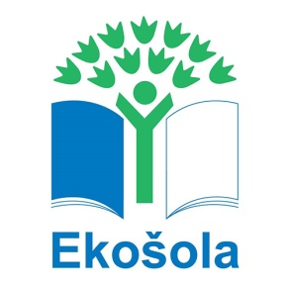
Predstavniki eko straže

RAZRED
5.a | Olgica Angelova
5.b | Nuša Ožbolt
6.a | Žak Antončič
6.b | Neja Antončič (Matevž Lekan)
7.a | Lucija Kandare (Viktoria. B. Boycheva)
7.b | Rebeka Gornik
8.a | Martin Seljak (Tobija Kvaternik)
8.b | Anja Antončič
9. | Andraž Prevec

